**UJIAN TENGAH SEMESTER**

**REKAYASA PERANGKAT LUNAK**



**Muhamad Zidan Fadillah**

**312210277**

**TI.22.A.2**

**Dosen Pengampu:**

**Wahyu Hadikristanto, S.Kom., M.Kom.**

**Teknik Informatika**

**Universitas Pelita Bangsa**

**2023**

1. **Berikan penjelasan tentang rpl, sejarah, metode perkembangan nya!**

Rekayasa Perangkat Lunak (RPL) secara umum disepakati sebagai terjemahan dari istilah Software engineering. Istilah Software Engineering mulai dipopulerkan pada tahun 1968 pada software engineering Conference yang diselenggarakan oleh NATO. Sebagian orang mengartikan RPL hanya sebatas pada bagaimana membuat program komputer. Padahal ada perbedaan yang mendasar antara perangkat lunak (software) dan program komputer. Perangkat lunak adalah seluruh perintah yang digunakan untuk memproses informasi. Perangkat lunak dapat berupa program atau prosedur. Program adalah Kumpulan perintah yang dimengerti oleh komputer sedangkan prosedur adalah perintah yang dibutuhkan oleh pengguna dalam memproses informasi (O’Brien, 1999). Rekayasa Perangkat Lunak sendiri adalah suatu disiplin ilmu yang membahas semua aspek produksi perangkat lunak, mulai dari tahap awal yaitu analisa kebutuhan pengguna, menentukan spesifikasi dari kebutuhan pengguna, disain, pengkodean, pengujian sampai pemeliharaan sistem setelah digunakan. Dari pengertian ini jelaslah bahwa RPL tidak hanya berhubungan dengan cara pembuatan program komputer. Pernyataan ”semua aspek produksi” pada pengertian di atas, mempunyai arti semua hal yang berhubungan dengan proses produksi seperti manajemen proyek, penentuan personil, anggaran biaya, metode, jadwal, kualitas sampai dengan pelatihan pengguna merupakan bagian dari RPL.

Sejarahnya rekayasa perangkat lunak telah berkembang sejak pertama kali diciptakan pada tahun 1940-an hingga kini. Focus utama pengembangannya adalah untuk mengembangkan praktek dan teknologi untuk meningkatkan produktivitas para praktisi pengembang perangkat lunak dan kualitas aplikasi yang dapat digunakan oleh pemakai. Istilah software engineering digunakan pertama kali pada akhir 1950-an dan awal 1960- an. Saat itu, masih terdapat perdebatan tajam mengenai aspek engineering dari pengembangan perangkat lunak. Pada tahun 1968 dan 1969, komite sains NATO mensponsori dua konferensi tentang rekayasa perangkat lunak, yang memberikan dampak kuat terhadap pengembangan rekayasa perangkat lunak. Banyak yang menganggap dua konferensi inilah yang menandai awal resmi profesi rekayasa perangkat lunak.

Modul Rekayasa Perangkat Lunak merupakan materi fundamental di Informatika. Interaksi Manusia dan Komputer merupakan mata kuliah yang mengajarkan mahasiswa tentang Definisi perangkat lunak, rekayasa perangkat lunak, jenis model proses dalam rekayasa perangkat lunak, rekayasa sistem, analisis dan disain dengan menggunakan pendekatan terstruktur beserta alat bantu pemodelannya (Data Flow Diagram, Data Dictionary. Process Specification, Structure Chart ), Dokumentasi hasil Analisis dan Disain, strategi dan teknik pengujian perangkat lunak, Jaminan Kualitas Perangkat lunak dan Manajemen Proyek Perangkat Lunak.

Perkembangannya, meskipun baru dicetuskan pada tahun 1968, namun RPL telah memiliki sejarah yang cukup yang panjang. Dari sisi disiplin ilmu, RPL masih reklatif muda dan akan terus berkembang. Arah perkembangan yang saat ini sedang dikembangkan antara lain meliputi :

1. Tahun Kejadian 1940an Komputer pertama yang membolehkan pengguna menulis kode program langsung
2. 1950an Generasi awal interpreter dan bahasa macro Generasi kedua compiler
3. Generasi pertama compiler1960an Generasi kedua compiler Komputer mainframe mulai dikomersialkan Pengembangan perangkat lunak pesanan Konsep Software Engineering mulai digunakan
4. 1970an Perangkat pengembang perangkat lunak Perangkat minicomputer komersial
5. 1980an Perangkat Komputer Personal (PC) komersial Peningkatan permintaan perangkat lunak
6. 1990an Pemrograman berorientasi obyek (OOP) Agile Process (sekelompok aktifitas pembangunan perangkat lunak secara iteratif yang menekankan pada aktifitas konstruksi (desain dan koding)) Extreme Programming Peningkatan drastis kapasitas memori Peningkatan penggunaan internet
7. 2000an Platform interpreter modern (Java, .Net, PHP, dll) Outsourcing
8. **Jelaskan mengenai analisa desain dan pendekatan terstruktur perancangan sistem!**

Desain Sistem Terstruktur adalah salah satu metodologi dalam mengembangkan sistem maupun perangkat lunak. Metodologi ini digunakan dalam menjalankan 3 fase di SDLC yaitu fase analisis, desain dan implementasi sebuah sistem dan perangkat lunak.

Analisis dan desain perangkat lunak terstruktur memiliki beberapa karakteristik penting, yaitu:

* Berdasarkan modul Dalam metodologi ini semua proses di bagi menjadi modul-modul yang independen atau dapat berdiri sendiri sehingga setiap modul dapat digunakan kembali di projek lain. Setiap modul mengandung proses-proses yang mengolah data lebih detail. Antara setiap proses itu memiliki keterikatan sehingga di kelompokkan kedalam modul.
* Pendekatan Top-Down Pendekatan Top-Down memiliki arti bahwa dalam perancangannya sistem di definisikan lebih dahulu secara umum lalu turun ke level ke yang lebih spesifik. Pendekatan ini sering di lakukan dengan menggunakan Diagram Arus Data atau Data Flow Diagram(DFD).
* Iterasi Perancangan dan implementasi sistem di lakukan secara iterasi yaitu berulang ulang kali sehingga kesalahan kesalahan dari iterasi sebelumnya dapat di perbaiki. Contoh metode iterasi adalah metode spiral.
* Paralel Karena setiap modul dapat bekerja secara independen maka dalam pengembangannya dapat dilakukan secara terpisah. Pengembangan secara terpisah dapat mempercepat proses pembuatan sistem ini sehingga sumberdaya yang dikeluarkan menjadi lebih sedikit

1. **Jelaskan mengenai analisa desain dan pendekatan terstruktur perancangan sistem orientasi objek!**

Pendekatan berorientasi objek merupakan suatu teknik atau cara pendekatan dalam melihat permasalahan dan sistem (sistem perangkat lunak. sistem informasi, atau sistem lainnva). Pendekatan berorientasi objek akan memandang sistem yang akan dikembangkan sebagai suatu kumpulan objek yang berkorespondensi dengan objek-objek dunia nyata.

Karakteristik atau sifat-sifat yang dipunyai sebuah sistem berorientasi objek adalah sebagai berikut:

1. Abstraksi

prinsip untuk merepresentasikan dunia nyata yang kompleks menjadi satu bentuk model yang sederhana dengan mengabaikan aspek-aspek lain yang tidak sesuai dengan permasalahan.

1. Enkapsulasi

pembungkusan atribut data dan layanan (operasi-operasi) yang dipunyai objek. untuk menyembunyikan implementasi dan objek sehingga objek lain tidak mengetahui cara kerja-nya.

1. Pewarisan (inheritance)

mekanisme yang memungkinkan satu objek mewarisi sebagian atau seluruh definisi dan objek lain sebagai bagian dan dirinya.

1. Reusabilily

pemanfaatan kembali objek yang sudah didefinisikan untuk suatu permasalahan pada permasalahan lainnya yang melibatkan objek tersebut.

1. Generalisasi dan Spesialisasi

menunjukkan hubungan antara kelas dan objek yang umum dengan kelas dan objek yang khusus.

1. Komunikasi Antar Objek

komunikasi antar objek dilakukan lewat pesan (message) yang dikirim dan satu objek ke objek lainnya.

1. Polymorphism

kemampuan suatu objek untuk digunakan di banyak tujuan yang berbeda dengan nama yang sama sehingga menghemat baris program.

1. **Berikan penjelasan tentang uml!**

UML (Unified Modelling Language) adalah suatu metode dalam pemodelan secara visual yang digunakan sebagai sarana perancangan sistem berorientasi objek. Awal mulanya, UML diciptakan oleh Object Management Group dengan versi awal 1.0 pada bulan Januari 1997.

UML juga dapat didefinisikan sebagai suatu bahasa standar visualisasi, perancangan, dan pendokumentasian sistem, atau dikenal juga sebagai bahasa standar penulisan blueprint sebuah software.

UML juga dapat digunakan sebagai alat transfer ilmu tentang sistem aplikasi yang akan dikembangkan dari developer satu ke developer lainnya. UML sangat penting bagi sebagian orang karena UML berfungsi sebagai *bridge*atau jembatan penerjemah antara pengembang sistem dengan pengguna. Di sinilah pengguna dapat memahami sistem yang nantinya akan dikembangkan. Perlu kamu tahu bahwa sebenarnya UML mudah untuk dipelajari lo, tak hanya untuk developer, tetapi juga para pebisnis.

Memang kamu dapat membuat aplikasi tanpa perancangan dan pemodelan seperti UML, namun rasanya itu kurang baik. Bagaikan “sayur tanpa garam, rasanya kurang pas”. Itu adalah ungkapan bila membuat aplikasi tanpa adanya perencanaan terlebih dahulu. Sistem yang kamu buat akan dianggap kurang baik bila tak dirancang dengan UML. UML banyak juga digunakan di perusahaan besar seperti **IBM**, **Microsoft,** dan sebagainya.

1. **Berikan penjelasan Tentang program desain!**

Menurut kajian etimologi, desain berasal dari bahasa Latin, yaitu designare yang artinya membuat, membentuk, menandai, atau menunjuk. Kata "desain" juga termasuk kata baru yang dibuat ke dalam Bahasa Indonesia dari Bahasa inggris “design”

Arti kata design dalam Kamus Oxford adalah "rencana atau gambar yang dibuat untuk memperlihatkan tampilan dan fungsi dari bangunan, pakaian, atau objek lainnya sebelum benar-benar dibuat". Selain itu, Oxford juga memberikan definisi lain untuk desain, yaitu "corak dekoratif"

Program desain adalah suatu rancangan struktur, desain, kode skema, maupun bentuk yang lainnya dengan yang disusun sesuai alur Algoritma dengan tujuan mempermudah suatu permasalahan Desain sendiri adalah suatu metode perancangan estetika yang didasarkan pada kreativitas

1. **Tuliskan nama proyek anda!**

SISTEM INFORMASI PENJUALAN KUE

**7. Buat Analisa!**

Pendahuluan

Jadi kita disini akan membuat sistem operasi dari salah satu penjualan yaitu penjualan kue yang dimana kita mempunnyai permasalahan dan kebutuhan sistem nya yang di mana kita harus terus mendesain sistem operasi penjualan kue yang dimana terdapat menu pendaftaran dan juga menu utama dimana kita harus mengisi sistem operasi itu sebaik mungkin dengan membuat beberapa diagram

A. Permasalahan

Transaksi yang tidak sesuai atau harga berubah yang membuat pelanggan kurang puas sehingga menurunkan kepercayaan bagi pelanggan yang berkunjung ke web atau aplikasi kita itu sendiri.

Ketika kita sulit memantau prefensi pelanggan seperti jenis produk kualitas dan harga dan memberikan layanan pelanggan efisien yang menyebabkan kita harus kehilangan pelanggan karna kurang memantau prefensi pelanggan itu sendiri.

Yaitu ancaman keamanan data pelanggan dan informasi transaski yang harus di atasi bagi kita penyedia layanan penjualan kue supaya pelanggan percaya bahwa keamanan data ketika mengakses terjamin.

B. Kebutuhan Sistemnya

Pemesanan Online: Membuat fitur pemesanan kue secara online yang mudah digunakan oleh pelanggan.

Pembayaran Online: Memiliki sistem pembayaran online yang aman dan beragam pilihan metode pembayaran.

Pengelolaan Pelanggan: Mempertahankan database pelanggan dan histori pesanan mereka.

**C. USE CASE DIAGRAM PENJUALAN KUE**

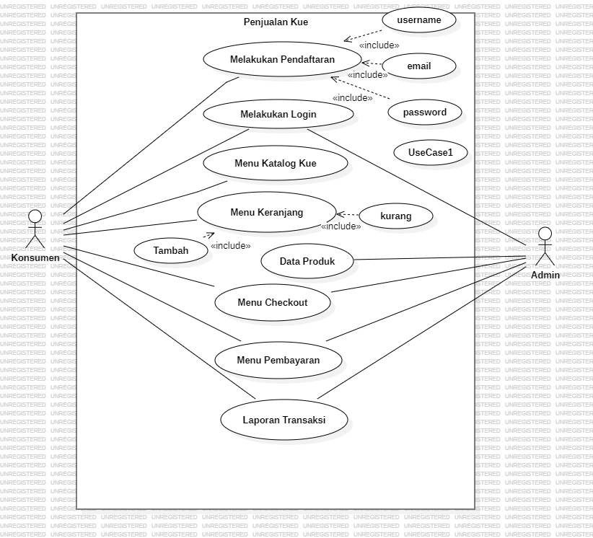

1. **ACTIVITY DIAGRAM PENJUALAN KUE**

Menu pendaftaran

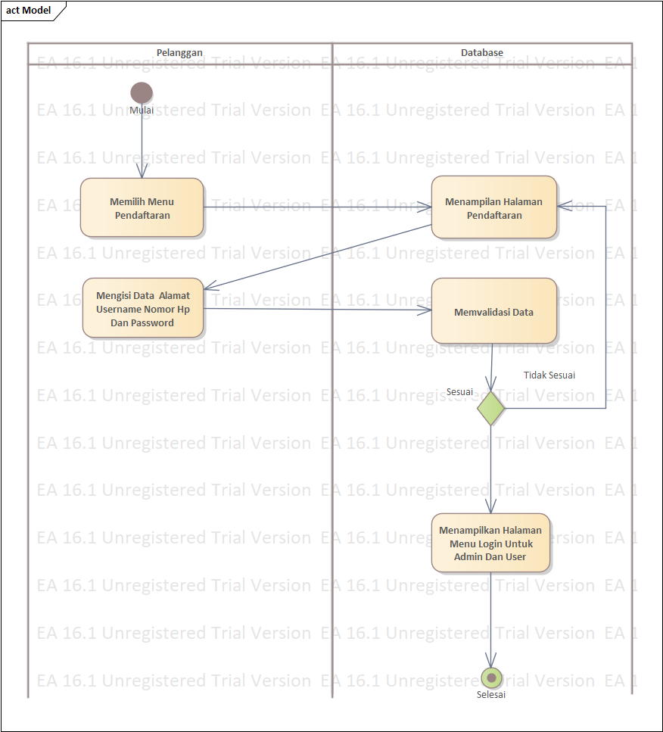

Menu utama atau menu utama setelah login

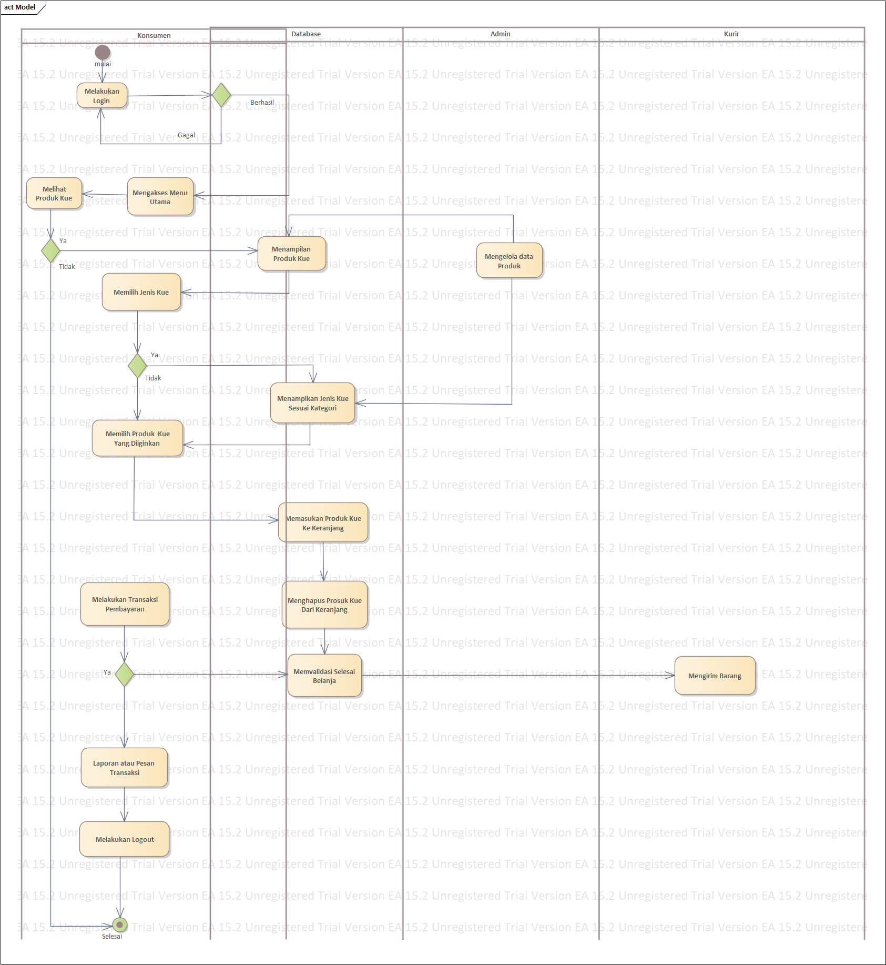

**E. SQUANCE DIAGRAM PENJUALAN KUE**

Menu pendaftaran

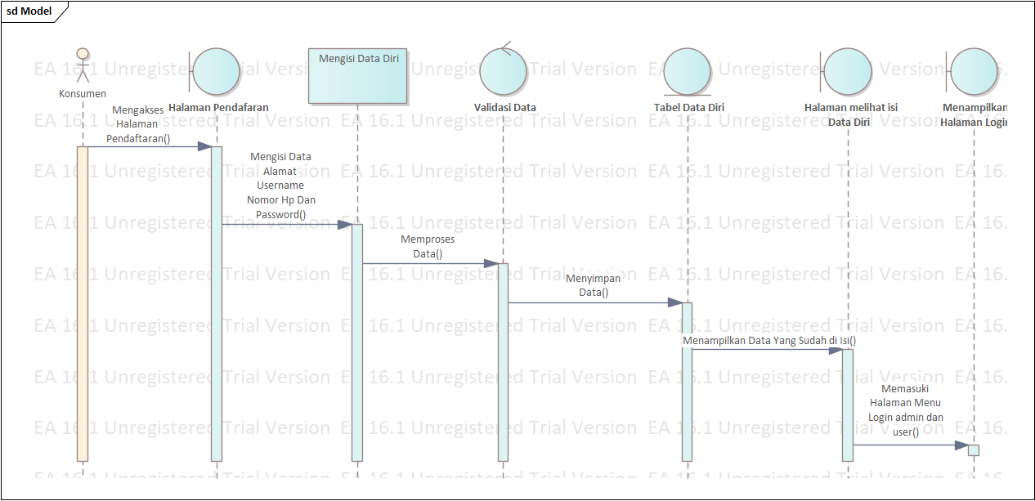

Menu utama atau menu utama setelah login

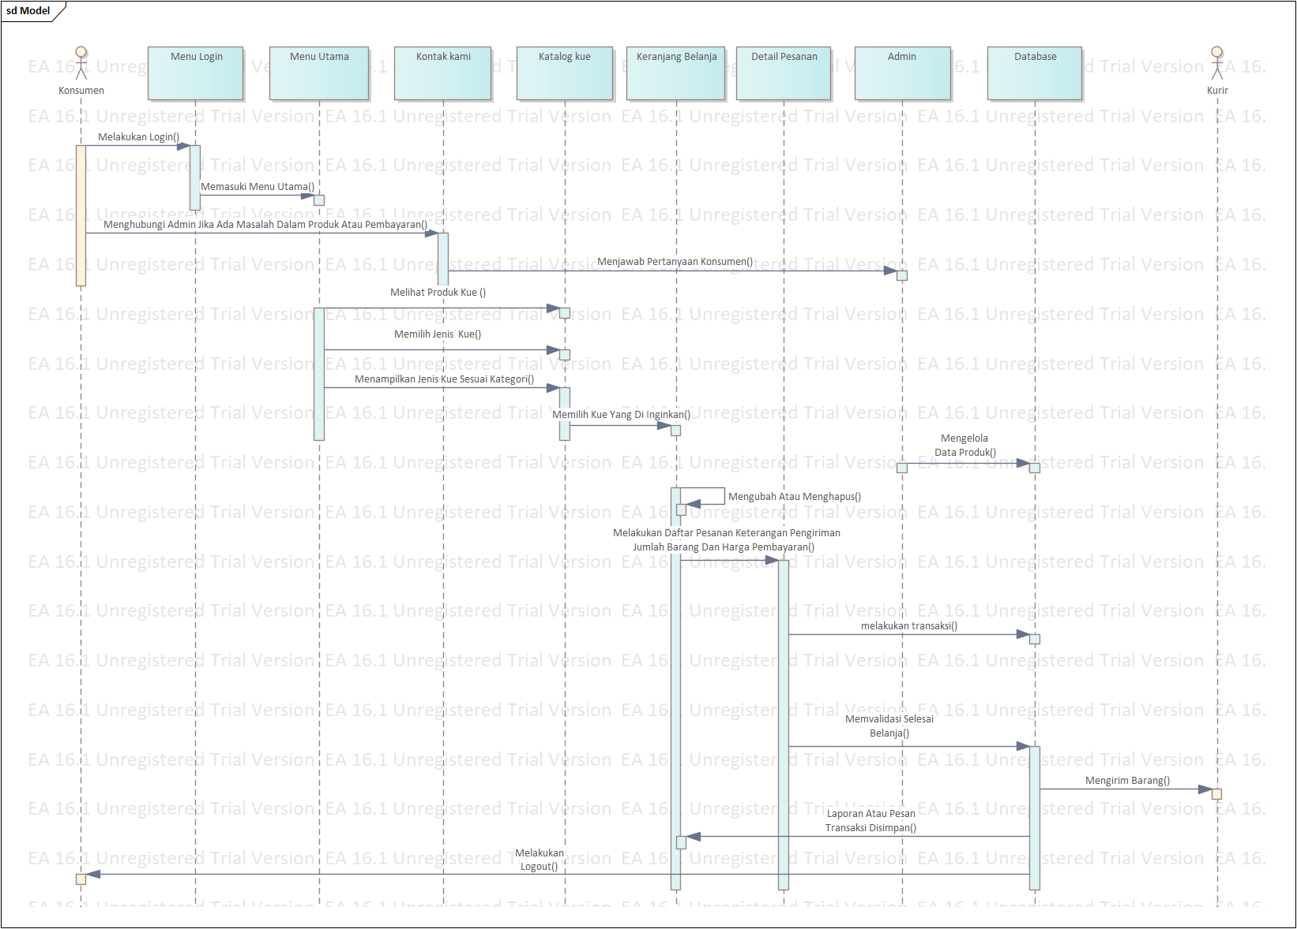

1. **Tahap Perencanaan!**
2. **CLASS DIAGRAM PENJUALAN KUE**

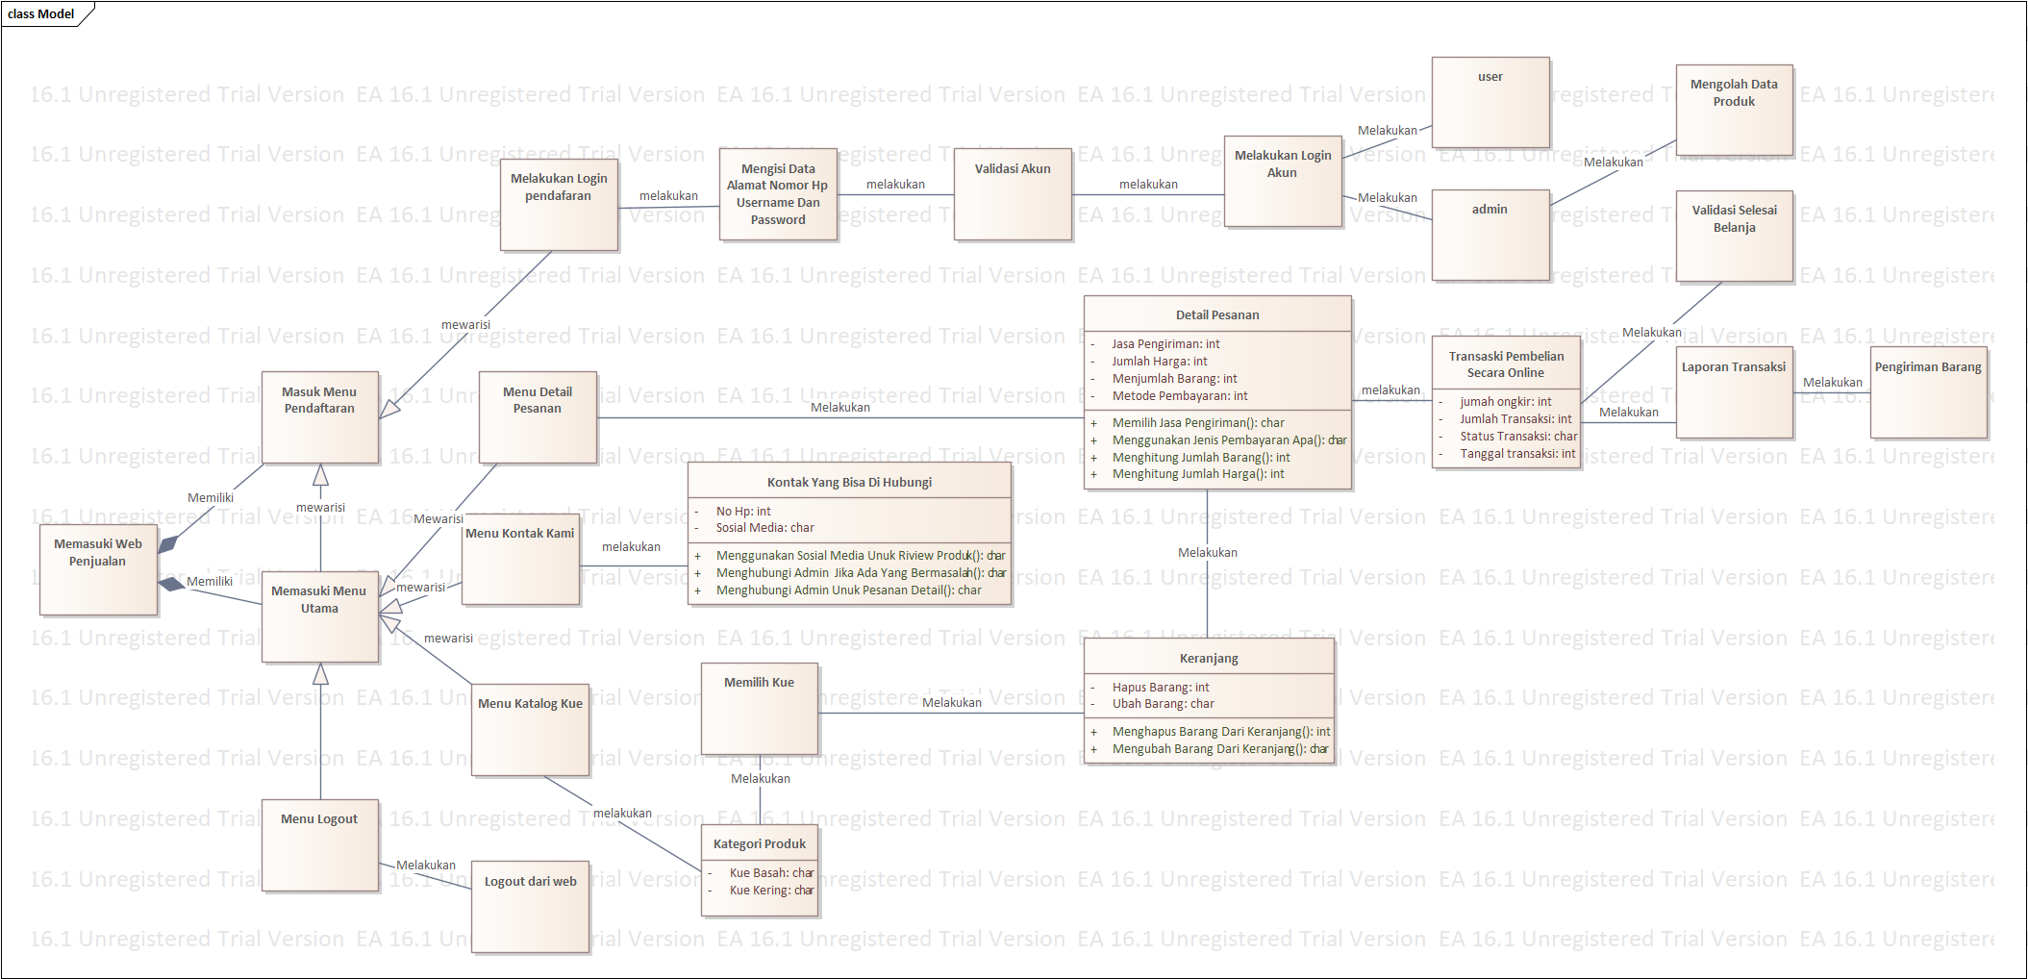

1. **DEPLOYMENT DIAGRAM PENJUALAN KUE**

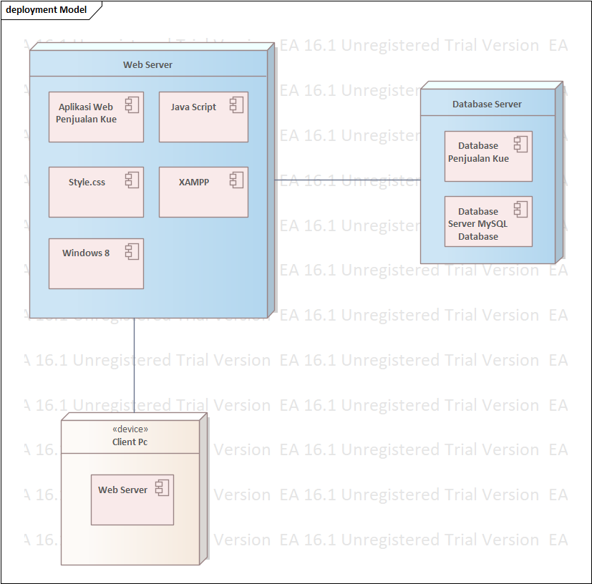

1. **DATA MODEL PENJUALAN KUE**

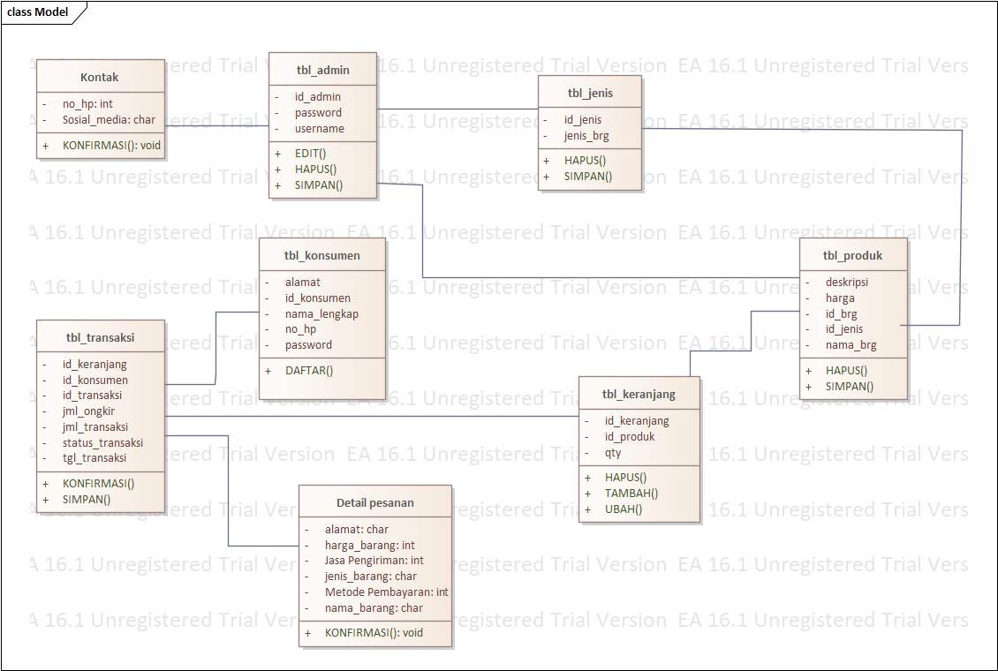

1. **USER INTERFACE PENJUALAN KUE**

Menu Pendaftaran

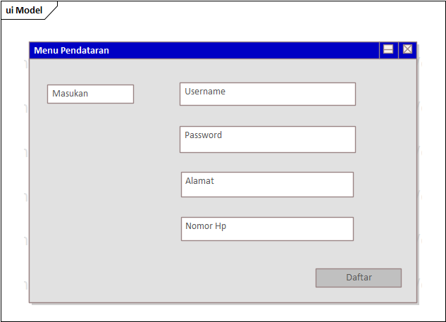

Menu Utama

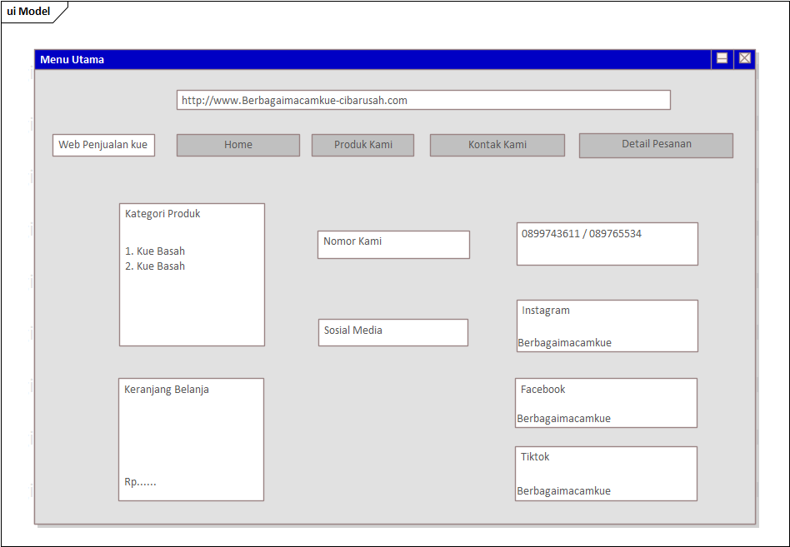

Menu Detail Pesanan

